ĐẠI HỌC KHOA HỌC TỰ NHIÊN TP HCM

KHOA CÔNG NGHỆ THÔNG TIN

**Báo cáo kiểm thử hiệu năng cho đồ án**

MÔN: KIỂM CHỨNG PHẦN MỀM

Nhóm: KC04

**Thông tin các thành viên**

|  |  |  |
| --- | --- | --- |
| SST | MSSV | Họ và tên |
| 1 | 20424028 | Phan Đức Hậu |
| 2 | 20424067 | Lê Văn Nhật Tân |
| 3 | 20424070 | La Chí Thành |
| 4 | 20424077 | Nguyễn Hoàng Thức |
| 5 | 20424112 | Nguyễn Quang Sáng |

Mục lục

I. Tìm hiểu về Mockaroo 4

Giới thiệu: 4

Các tính năng 4

Hướng dẫn cách tạo data 4

II. Cách kịch bản test cho đồ án . 8

Kịch bản 1: Tính năng forgot password 8

Kịch bản 2: Kịch bản test tính năng đăng nhập 9

Kịch bản 3: Tính năng search 10

Kịch bản 4: Tính năng đăng ký 11

# Tìm hiểu về Mockaroo

## Giới thiệu:

Mockaroo là một công cụ trực tuyến cho phép bạn giải quyết các vấn đề tạo dữ liệu của mình chỉ bằng vài cú nhấp chuột. Nó cũng cho phép bạn tạo hơn 1.000 hàng dữ liệu kiểm thử ở các định dạng JSON, CSV, Excel và SQL.

## Các tính năng

* Thiết kế mô phỏng API
* Cung cấp một loạt các loại dữ liệu, bao gồm thành phố, quốc gia, mã quốc gia, địa chỉ đường phố, vĩ độ, điện thoại, tiểu bang, …
* Kiểm soát các URL, phản hồi và điều kiện lỗi
* Cung cấp nhiều thư viện mô phỏng cho mọi ngôn ngữ và nền tảng.
* có thể tải xuống ngẫu nhiên tạo dữ liệu kiểm thử có thể được tải trực tiếp vào môi trường kiểm thử
* Cho phép bạn kiểm tra với dữ liệu thực tế.

## Hướng dẫn cách tạo data

* 1. Tạo data dưới database
* Ta thêm cái field data muốn thêm

* Nhập số lượng data muốn mock, ta cũng có thể chọn định dạng file muốn xuất.

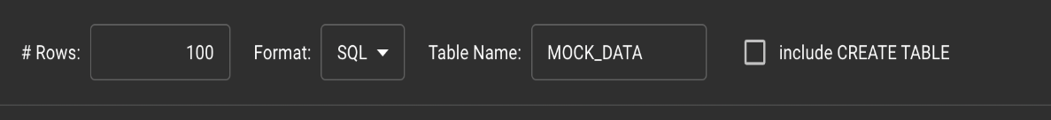

* Nhấn download data để hoàn thành

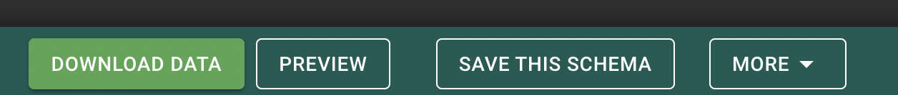

* 1. Tạo mock API
* Chúng ta tạo 1 schema, ở đây tôi tạo 1 schema có tên là Users

* Vào phần mock APIS, ta sẽ thấy link API, đồng thời chúng ta nhập schema và generate ta mong muốn, ở đây tôi chọn schema là users trùng với schema tôi đã tạo ở trên với số lượng generate là 10, mockaroo sẽ tạo ra 1 raw text cũng như đường dẫn API bên dưới để chúng ta sử dụng:

* Đây là kết quả

* Lưu ý mỗi tài khoản sẽ có 1 API Key nên khi call API ta phải gửi API key cùng với request.

# Cách kịch bản test cho đồ án .

## Kịch bản 1: Tính năng forgot password

* Tạo test plan đọc dữ liệu từ file FORGOTPASSWORD_DATA.csv test chức năng quên mật khẩu.
* Số lượng users: 10
* Thời gian: 1s
* Report: Summary report, Tree report, Table report.
* Kiểm tra việc kiểm tra username có tồn tại hay không với response text: “Identity Confirmation”

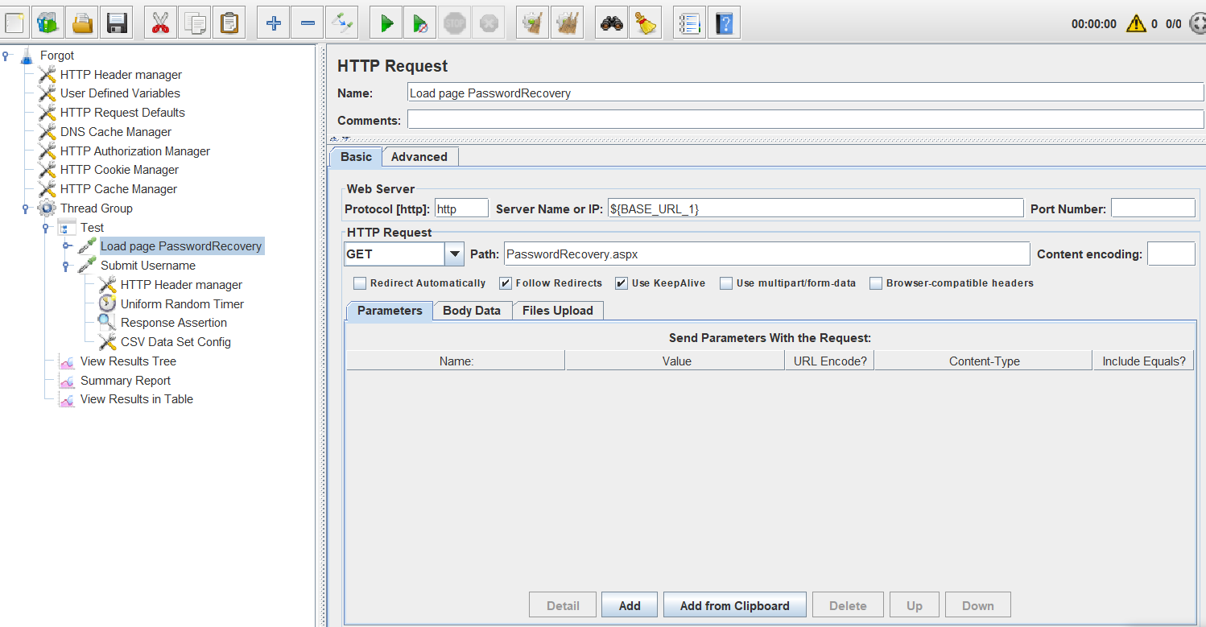

Summary report:

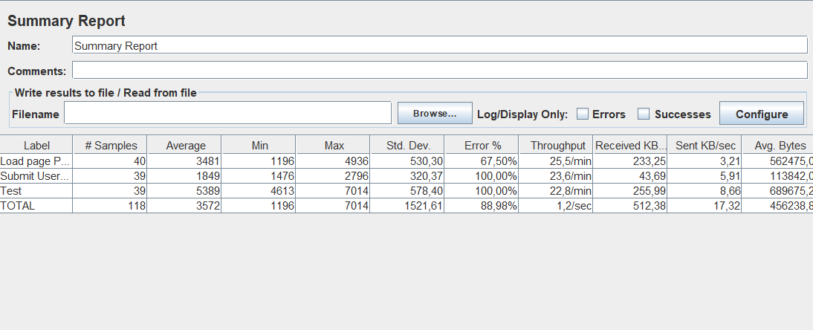

## Kịch bản 2: Kịch bản test tính năng đăng nhập

Tạo thread 100 user đăng nhập trong vòng 1 giây, thực hiện 1 lần

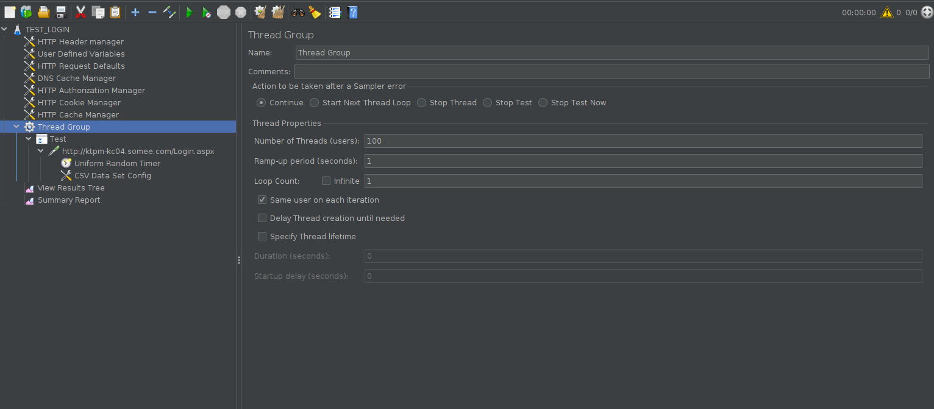

Import file dữ liệu (CSV) gồm 100 dòng, mỗi dòng là tên đăng nhập và password cách nhau bởi dấu phẩy

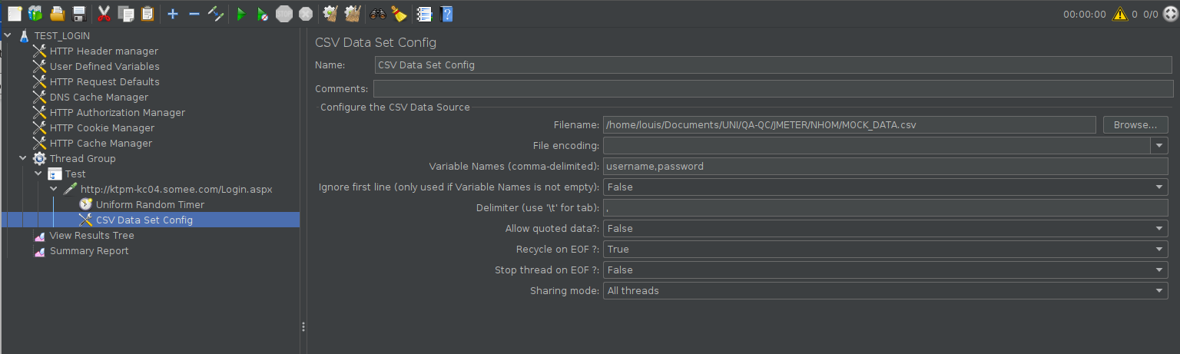

Thực hiện gọi HTTP request đăng nhập tới server.

Dữ liệu tên đăng nhập và mật khẩu lấy từ file CSV.

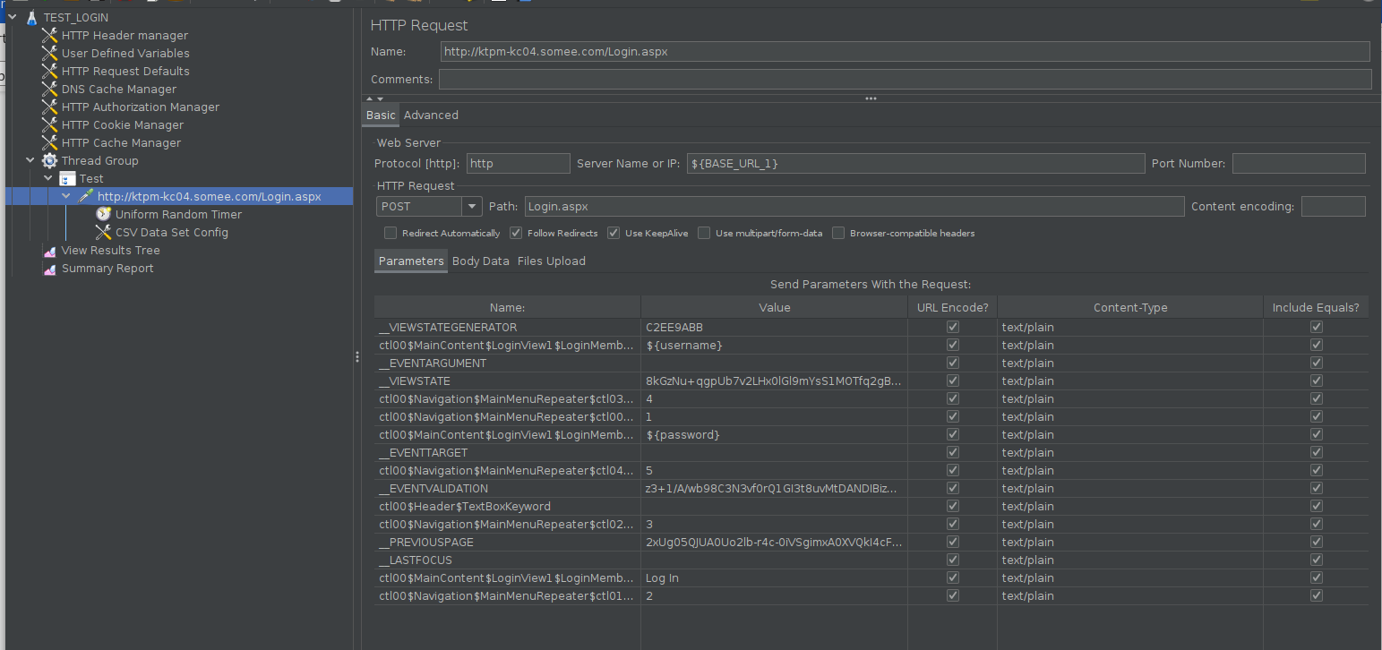

Thực hiện chạy test và xem kết quả sumary

28% request lỗi.

Thời gian trung bình khoảng 11 giây

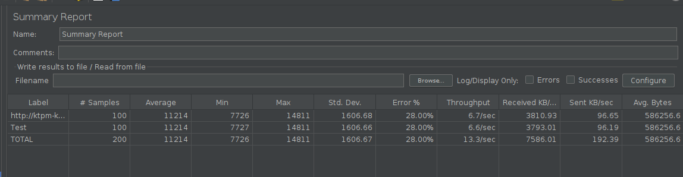

## Kịch bản 3: Tính năng search

Kịch bản tạo ra 100 user (Có thể thay đổi ) cùng lúc đăng nhập vào hệ thống để tìm kiếm thông tin

Dữ liệu lấy từ DataSearch.csv

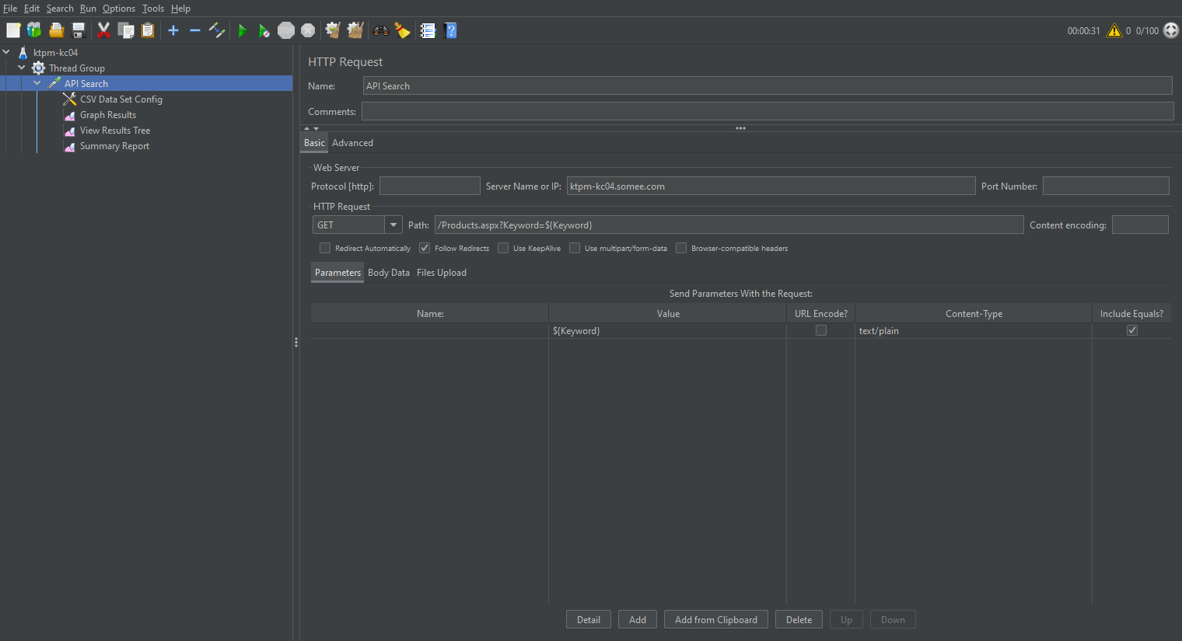

Thời gian trung bình để chạy là 3.2 giây

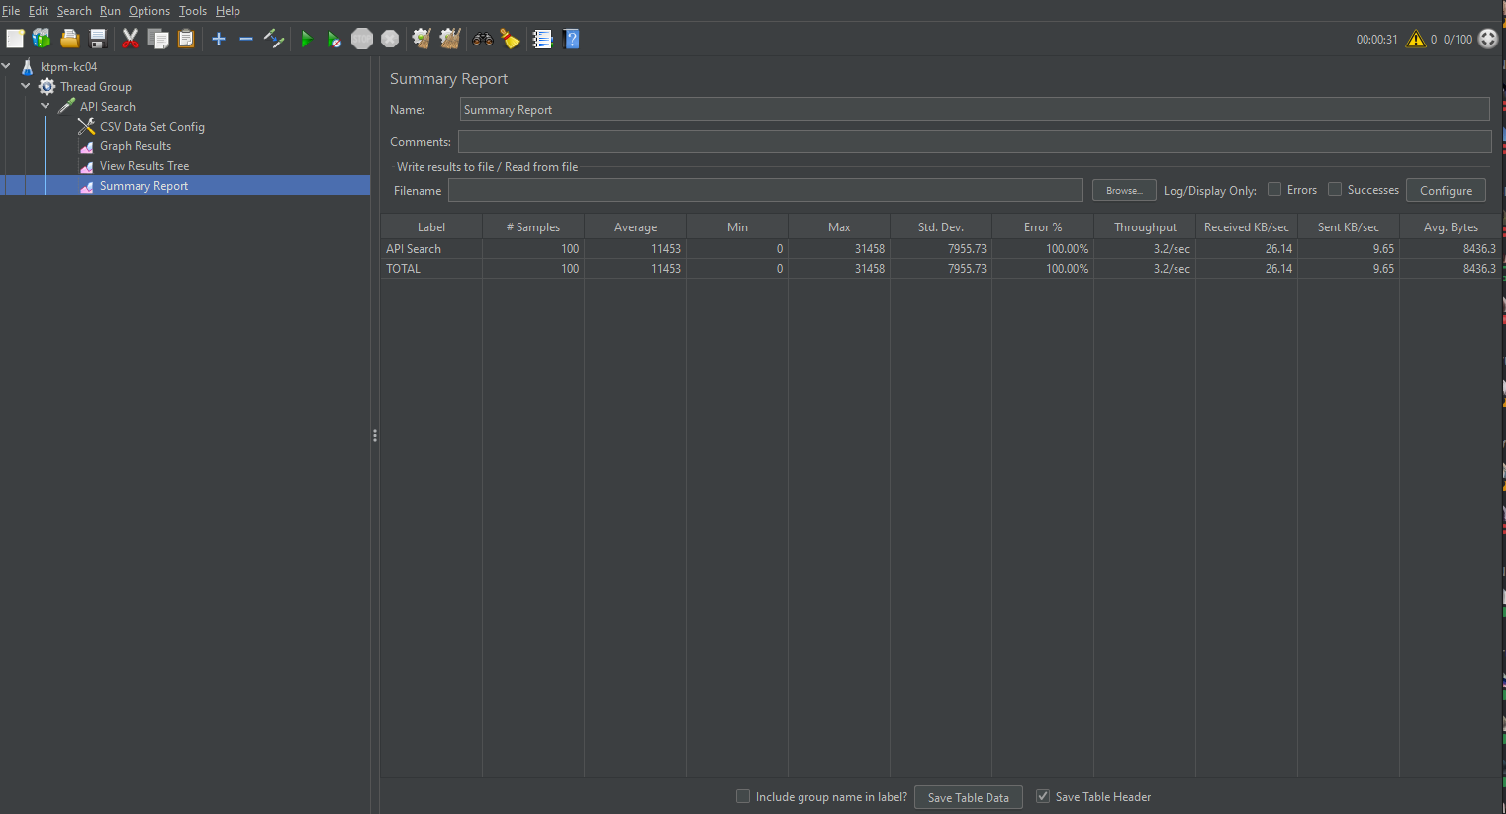

## Kịch bản 4: Tính năng đăng ký

Kịch bản tạo ra 1000 user (Có thể thay đổi ) cùng lúc đăng ký vào hệ thống để tìm kiếm thông tin

Dữ liệu lấy từ TEST_REGISTER_DATA.csv

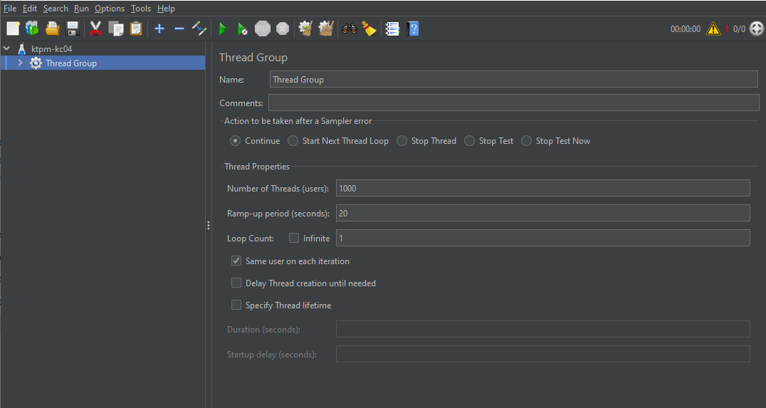

Import file dữ liệu (CSV) gồm 1000 dòng, mỗi dòng là fullname, email, username, password, question, answer

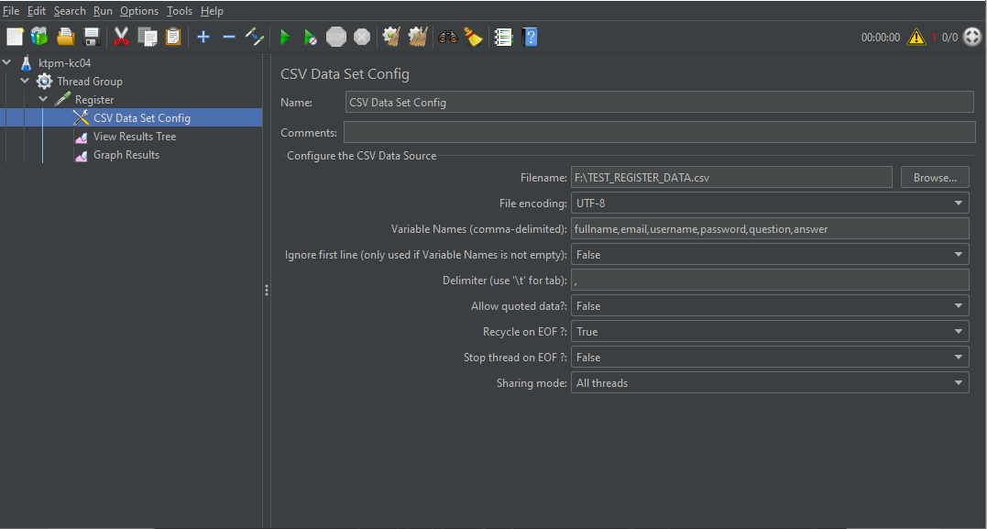

Thực hiện gọi HTTP request đăng ký tới server.

Dữ liệu của các request lấy từ file CSV.

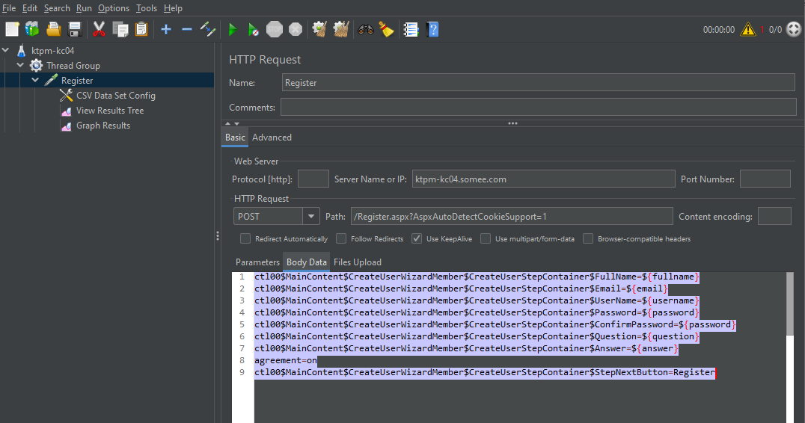

Thực hiện chạy test và xem kết quả summary

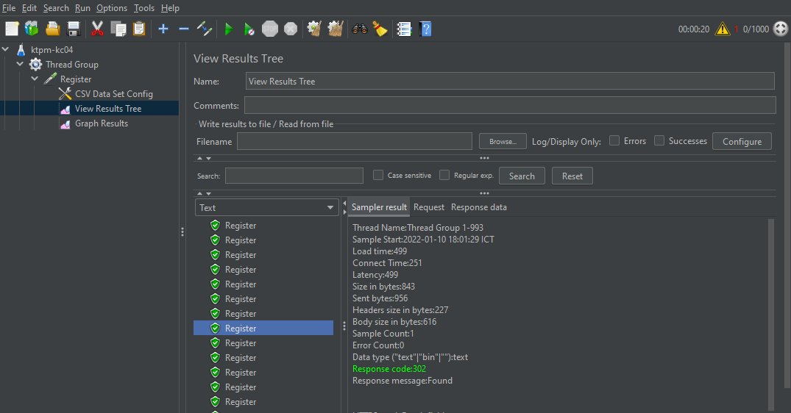

Tất cả các request gửi đi đều thành công

